 | ⓪ | ① | ② | ③ | ④ | ⑤ | ⑥ | Sommets marqués | Retenues | Provenances
Étape n°1
Étape n°2
Étape n°3
Étape n°4
Étape n°5
Étape n°6
Étape n°7

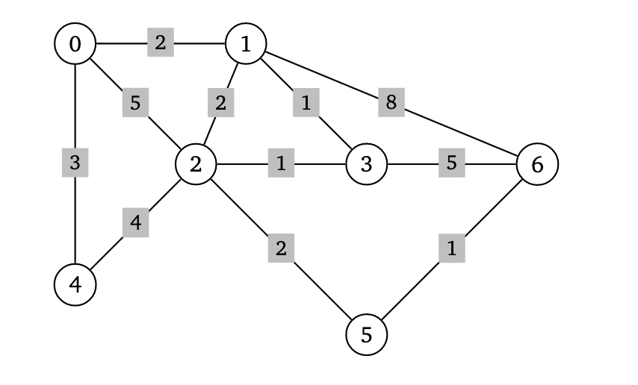
Graphe1 = [
[0,2,5,False,3,False,False],
[2,0,2,1,False,False,8],
[5,2,0,1,4,2,False],
[False,1,1,0,False,False,5],
[3,False,4,False,0,False,False],
[False,False,2,False,False,0,1],
[False,8,False,5,False,1,False]
]

 | ⓪ | ① | ② | ③ | ④ | ⑤ | ⑥ | ⑦ | Sommets marqués | Retenues | Provenances
Étape n°1
Étape n°2
Étape n°3
Étape n°4
Étape n°5
Étape n°6
Étape n°7
Étape n°8

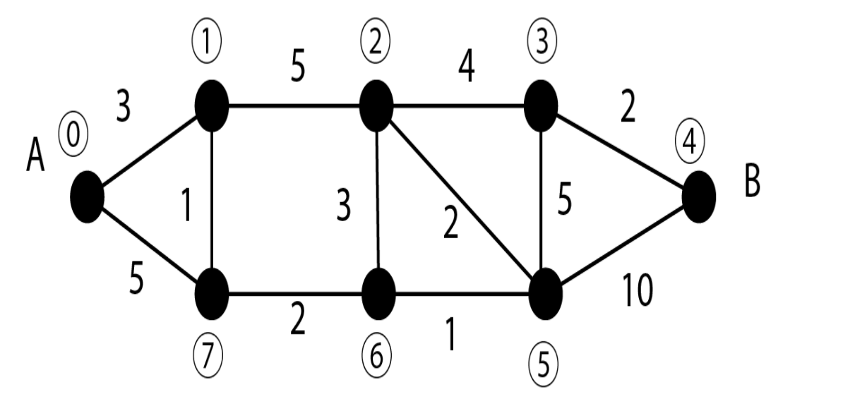
Graphe2 = [
[.,.,.,.,.,.,.,.],
[.,.,.,.,.,.,.,.],
[.,.,.,.,.,.,.,.],
[.,.,.,.,.,.,.,.],
[.,.,.,.,.,.,.,.],
[.,.,.,.,.,.,.,.],
[.,.,.,.,.,.,.,.],
[.,.,.,.,.,.,.,.]
]

